**Sanger og regler for**

**SEPTEMBER 2022**

**TEMA: VENNSKAP OG «MEG SELV»**

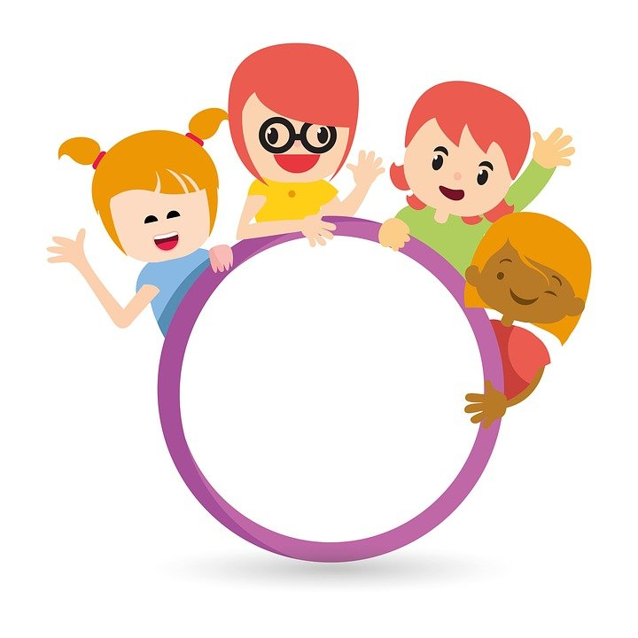

|  |
| --- |
| **Fingrene våre (spiller vi med)** |
| **Fingrene våre spiller vi med En og to og tre, en og to og tre  Føttene våre tripper vi med Trippe, trippe, trippe, tripp**  **Hodene våre nikker vi med Nikke nikke nikk, nikke nikke nikk  Hendene våre vinker vi med Vinke, vinke, vinke, vink**  **Øynene våre blunker vi med Blunke blunke blunk, blunke blunke blunk  Ørene våre hører vi med Hysj da, hysj da, hysj da, hysj**  **Tennene våre tygger vi med Tygge tygge tygg, tygge tygge tygg  Og nese- tippen den lukter vi med Snufse, snufse, snufse, snufs**  **Armene våre svinger vi med Svinge svinge sving, svinge svinge sving  Benene våre hopper vi med Hoppe, hoppe, hoppe, hopp** |

**Hode skulder kne og tå**

* **Kne og tå**
* **Hode, skulder kne og tå**
* **Kne og tå**
* **Øyne, øre kinn og klappe på**
* **Hode, skulder kne og tå**
* **Kne og tå**

**Lille Hasse Hare**

Lille Hasse Hare har en flue på sin nese, flue på sin nese, flue på sin nese.

Lille Hasse Hare har en flue på sin nese.

Og vips så var den vekk.

Bzzzzzzzzzzzzzzzzz

Lille Hasse Hare har en flue på sitt øre, flue på sitt øre, flue på sitt øre.

Lille Hasse Hare har en flue på sitt øre.

Og vips så var den vekk.

Bzzzzzzzzzzzzzzzzz

Lille Hasse Hare har en flue på sitt øye, flue på sitt øye, flue på sitt øye.

Lille Hasse Hare har en flue på sitt øye. Og vips så var den vekk.

Bzzzzzzzzzzzzzzzzz

Lille Hasse Hare har en flue på sin leppe, flue på sin leppe, flue på sin leppe.

Lille Hasse Hare har en flue på sin leppe. Og vips så var den vekk.

Bzzzzzzzzzzzzzzzzz

Lille Hasse Hare har en flue på sin tunge, flue på sin tunge, flue på sin tunge.

Lille Hasse Hare har en flue på sin tunge.

Og vips så var den vekk.

Slurp

**Jo mere vi er sammen**

****Jo mere vi er sammen, er sammen, er sammen

Jo mere vi er sammen, jo gladere vil vi bli.

For dine venner er mine venner

og mine venner er dine venner

Jo mere vi er sammen, jo gladere vil vi bli.

|  |
| --- |
| **Er du veldig glad og vet det?** |
| Er du veldig glad og vet det, ja så klapp (klapp, klapp) Er du veldig glad og vet det, ja så klapp (klapp, klapp)  Er du veldig glad og vet det, så la alle mennesker se det.  Er du veldig glad og vet det, ja så klapp.  Er du veldig glad og vet det ja så tramp (tramp, tramp) osv...  Er du veldig glad og vet det ja så vink (vink, vink) osv... |

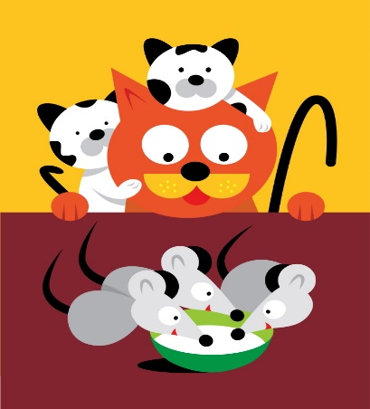**I min mors hus (regle)**

Hjemme i min mors hus bor det så fryktelig mange mus.

De løper,- og de hopper,- på bord og på benker, og i min lille seng kan du tenke! På loft og i kjeller

MEN setter du feller,- så vips er de vekk.

**En ring av gull**

**En ring av gull, en riktig stor**

**Med plass til alle hender**

**Der ingen er størst,**

**Der ingen er minst,**

**Der ingen er først,**

**Der ingen er sist**

**Vi holder fast så alle kjenner**

**At ringen er smidd av gode venner.**

**C:\Users\sk20702\AppData\Local\Microsoft\Windows\Temporary Internet Files\Content.IE5\FJ7C2DRX\MC900428197[1].wmf**